纺织品原产地证等出口证件申领指南

2009年1月1日起，我国纺织品出口取消所有国别的数量限制，取消出口许可证管理，但根据双边协定和输往欧盟的部分纺织品仍需提交原产地证、手工制品证、丝麻制品产地证；输往土耳其的部分纺织品仍需提交产地证、丝麻制品产地证。经授权，我会负责本市上述纺织品出口证件的打证、发证工作。
- 办理依据
（一）《纺织品出口管理办法（暂行）》（商务部令2006年第21号）；
（二）《关于在2009年继续申领输欧盟纺织品产地证的通知》（商务部外贸司商贸纺函【2008】128号）；
（三）《纺织品临时出口许可证件申领签发工作规范》（商务部配额许可证事务局商配发【2005】707号）；
（四）《关于延伸珠海市纺织品临时出口许可证件发证系统打印终端的通知》（广东省对外贸易经济合作厅文件通知）。
- 纺织品原产地证件申领程序
在申请纺织品原产地证等出口证件前，企业须办理进出口许可证电子钥匙、办理纺织品进出口企业代码备案（EID码）、办理纺织品制造商编码（MID码）。以上申请表均可在商会网站中“业务表格”栏下载。
经营者可以对尚未上报的申请表电子数据进行修改、删除等操作。如需对已上报的申请表电子数据内容进行更改，应在申请被审核通过之前在线提交撤销申请，发证机构在线将申请表作同意撤销或退回操作；经营者上报申请表电子数据后，可通过申领系统查询发证机构网上初审、复审的结果。审核未通过时根据审核意见修改申请表电子数据并再次上报；复审通过后打印产地证申请表。
经营者网上申领纺织品出口证件流程图
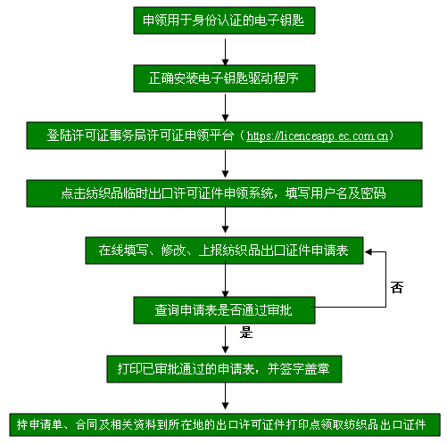
- 领取纺织品出口证件需递交以下书面材料
（一）输欧盟纺织品产地证申请表、输欧盟手工制品证申请表、输欧盟丝麻制品产地证申请表、输土耳其丝麻制品产地证申请表、输土耳其纺织品产地证申请表(申请表经发证机关经网上审核通过后，经营者可以在申领系统中下载及打印相关申请表一式一份，并加盖经营者行政公章)。
（二）有效的纺织品出口合同（正本及复印件）。
四、办证时限
对内容正确且形式完备的申请，在3个工作日内签发纺织品出口证件。
五、纺织品出口证件原则上由经营者指定并报发证机构备案的领证人员领取证书。
（一）领证人员凭申请表、本人有效证件以及第三条要求提供的文件领取纺织品出口证件；
（二）领证时，须在相应的“企业领证登记表”上注明所领取的证书号并签名。
六、纺织品出口证件更改处理
对经审核通过的输欧盟纺织品产地证、手工制品证、丝麻制品产地证，输土耳其产地证、丝麻制品产地证不得在正面上做任何更改，如有变更事项，一律重新办理，旧证自动作废，无需网上撤销。
七、有关规定
（一）纺织品出口证件不得买卖、转让、涂改、伪造和变造；
（二）纺织品出口证件有限期一般为六个月，在公历年度内有效，逾期自动失效。有效期不得超过本公历年度的12月31日。
八、领证地点及联系方式
地址：珠海市吉大九洲大道中1082号中电大厦5楼珠海市进出口商会服务大厅
电话：3352801

二O一一年一月三日

